Situation déclenchante
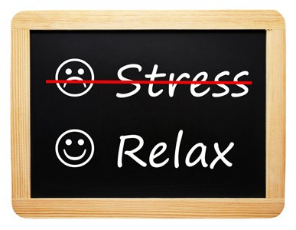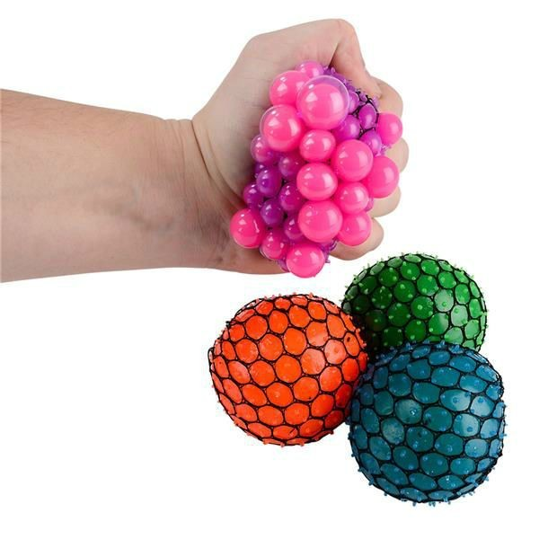
Vous travaillez dans un bureau d'étude, dans une entreprise fabriquant des jouets ou des objets déstressants.
Votre directeur vous envoie une lettre de mission vous demandant de réaliser l'étude préalable qui vous permettra de réaliser un de ces objets.
But de la séquence
Réaliser l'étude préalable du projet « objet antistress » et rédiger le cahier des charges.
Séances
Séance 1 | Expression du besoin
Séance 2 | Analyse fonctionnelle
Séance 3 | Rédaction d'un cahier des charges simplifié
Synthèse | L'analyse fonctionnelle

